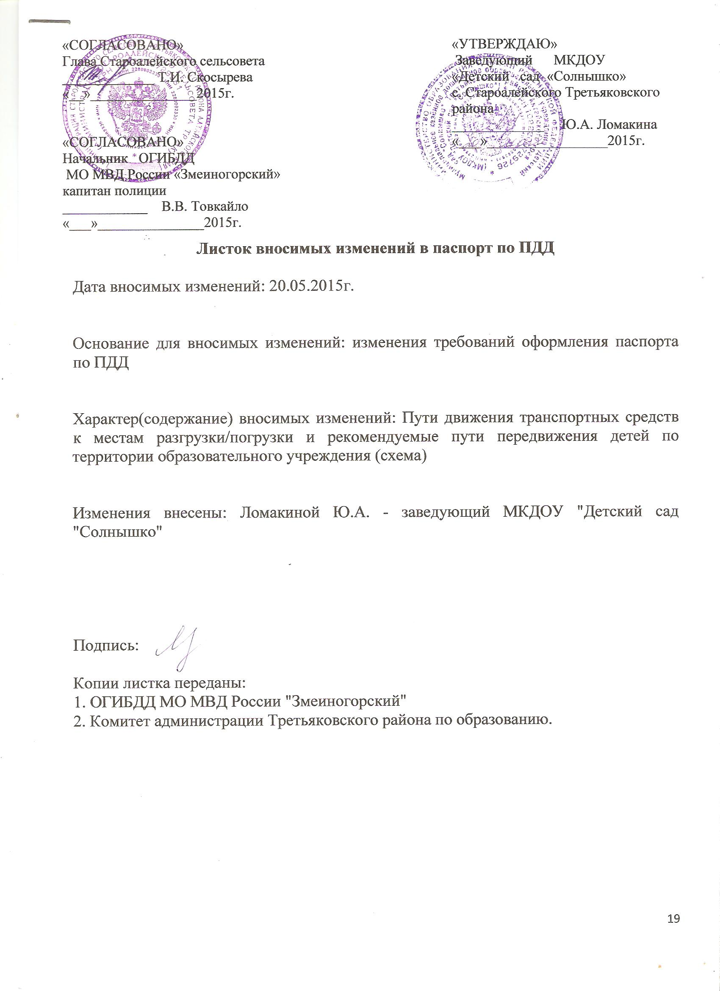

**Пути движения транспортных средств к местам разгрузки/погрузки и рекомендуемые пути передвижения детей по территории образовательного учреждения**

Пропуск автотранспортных средств сторонних организаций для въезда на территорию и выезда с территории осуществляется через выездные ворота (закрытые на ключ) в сопровождении сотрудника детского сада, принимающего груз (завхоз детского сада). График поставки продуктов питания и отгрузки мусора не совпадают с режимом прогулки детей. Парковка автомобильного транспорта на территории детского сада ***запрещена.***

движение детей по территории ДОУ

вход/выход детей

место разгрузки

движение транспорта

въезд/выезд автотранспорта

мусорный бак

7

6

5

4

3

2

1

склад

склад

МКДОУ